LINIREC® Konstruktionsbauplatte

Linzmeier Bauelemente

Eigenschaften

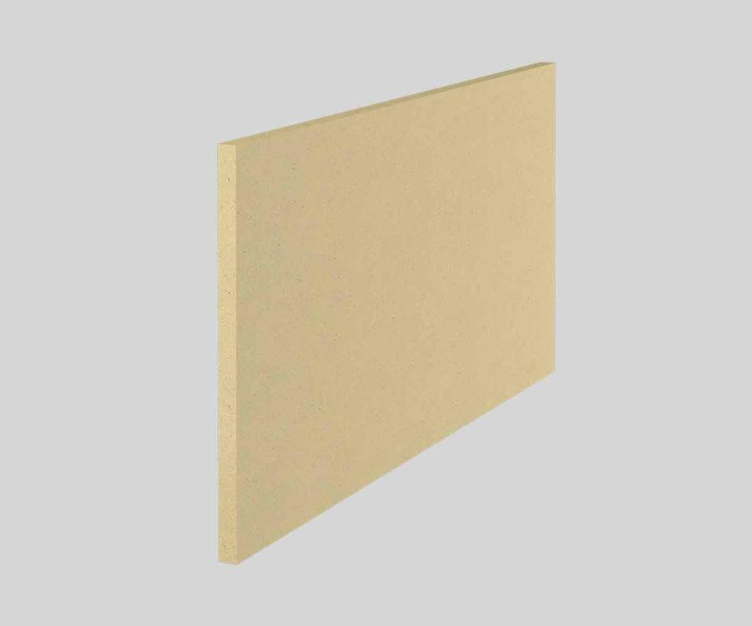

Anwendungsgebiet Wärmedämmstoff

DAA, DAD, DEO, DI, DZ, WAA, WAB, WH, WI

Ausführung

Bauplatte

Werkstoff

Polyurethan-Hartschaum

Breite (mm)

1.220,00

Länge (mm)

2.440,00

Stärke (mm)

15,00 - 80,00

Brandverhalten

E

Chemische Beständigkeit

chemikalienbeständig gem. Herstellerangabe, ölbeständig

Druckbelastbarkeitsstufe

dx - extrem hohe Druckbelastbarkeit

Kantenausführung

gerade

Bemessungswert Wärmeleitfähigkeit (W/(m\*K))

0,09

Druckfestigkeit (N/mm²)

7,10

Rohdichte (kg/m³)

550,00

Temperaturbeständigkeit (°C)

-50,00 - 100,00

Wasserdampfdiffusionswiderstandszahl

8,00